ПРОЄКТ- ЛідерS клас

Номер та назва навчального закладу | Рівненський навчально-виховний комплекс "Загальноосвітня школа І-ІІІ ступенів - дошкільний навчальний заклад" №17 Рівненської міської ради
Ідентифікаційний номер проєкту | 4

Інформація про автора/авторку чи команду авторів проєкту:

Ім’я та Прізвище автора/авторки  або представника від команди | Сущик Вікторія
Клас навчального закладу | НВК№17,10 клас
E-mail | kazimirskaolga@gmail.com
Контактний номер телефону | 380672677056
Підпис
Імена та прізвища учасників команди проєкту | Казімирська Ольга, Водоп’ян Максим, Сущик Вікторія

1. Назва проєкту (не більше 15 слів): ЛідерS клас

2. ПІБ автора/авторки або команди авторів проєкту:
Казімирська Ольга Михайлівна

3. Сума коштів на реалізацію проєкту: 44900 грн.
4. Тематика проєкту:
Створення сучасного та комфортного освітнього простору для членів учнівського самоврядування закладу та інших учасників освітнього процесу.

5. Місце реалізації проєкту (адреса, територія навчального закладу, приміщення, кабінет):
м. Рівне, індекс 33004, вул. Тиннівська, 82,
Кабінет №19
6. Мета та цілі проєкту (не більше 50 слів ):

Створення сучасного освітнього середовища, зокрема багатофункціонального, комфортного та технічно оснащеного простору для роботи учнівської Ради закладу, що забезпечить сприятливу емоційну атмосферу, дасть можливість для вибору різноманітних форм діяльності, буде мотивувати та налаштовувати здобувачів освіти до творчості та ефективної співпраці.

7. Потреби яких учнів задовольняє проєкт (основні групи учнів, які зможуть користуватися результатами проєкту, як ними буде використовуватись проєкт, які зміни відбудуться завдяки користуванню результатами реалізованого проєкту):

5- 11 класи

8. Часові рамки впровадження проєкту (скільки часу потрібно для реалізації):
Шість місяців

9. Опис ідеї проєкту(проблема, на вирішення якої він спрямований; запропоновані рішення; пояснення, чому саме це завдання повинно бути реалізоване і яким чином його реалізація вплине на подальше життя навчального закладу. не більше 500 символів):

Створюючи кімнату для роботи нашої шкільної Ради, ми прагнемо втілити в життя мрію про дитячу самостійність, про можливість повної самореалізації, залучення учнівської молоді до креативної участі в роботі нашого улюбленого закладу. Облаштоване приміщення буде відповідати сучасним вимогам та стане своєрідним простором для розвитку лідерських здібностей здобувачів освіти нашої школи. Тому основними завданнями цього проєкту є:
-осучаснення та модернізація центру активності учасників освітнього процесу;
- використання простору упродовж усього дня не лише учнями, а й батьками та учителями (педагогіка партнерства: учні-батьки-учителі);
- створення сприятливих умов для позитивної реалізації творчого потенціалу учнівської молоді.

10. Очікувані результати від реалізації проєкту:

Оформлення сучасного кабінету учнівської Ради, який дасть можливість комфортно та зручно проводити час, достатньо швидко обмінюватися інформацією між лідерами учнівських колективів, тим самим залучати більшу кількість учнів до роботи в учнівській Раді.

11. Орієнтовна вартість (кошторис) проєкту (всі складові проєкту та їх орієнтовна вартість)

№  пор. | Найменування  витрат | Одиниця  вимірю-вання | Кіль-кість,  од. | Вартість за  одиницю,  грн | Всього,  грн
1. | Ноутбук | шт. | 1 | 15000грн | 15000гр
2. | WI -FI роутер | шт. | 1 | 700грн | 700гр
3. | Стіл офісний | шт. | 1 | 4000грн | 4000гр
4. | Шафа | шт. | 1 | 5000грн | 5000гр
5. | Кутовий диван | шт. | 1 | 4500 грн | 4500гр
6. | Фліпчарт | шт. | 1 | 1700грн | 1700гр
7. | Стіл для конференцій | шт. | 1 | 3000грн | 3000гр
9. | Принтер |  | 1 | 7000грн | 7000гр
 | Кошти резерву |  |  |  | 4000гр
 | Всього |  |  |  | 44900гр

12. Чи потребує проєкт додаткових коштів на утримання об’єкта, що є результатом реалізації проєкту (наприклад, витрати на прибирання, електроенергію, водопостачання, поточний ремонт, технічне обслуговування)?
____
____ ні

13. Додатки (фотографії, малюнки, схеми, описи, графічні зображення, додаткові пояснення тощо), вказати перелік:

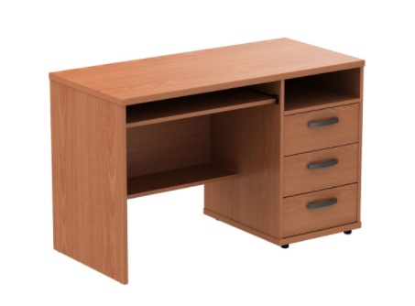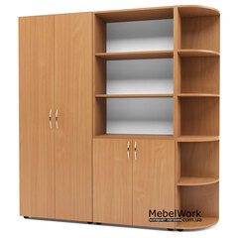
Малюнок 1. Стіл офісний

Малюнок 2. Шафа

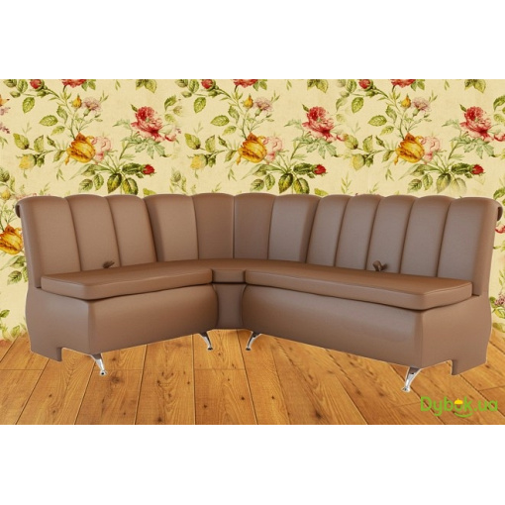
Малюнок 4. Фліпчарт
Малюнок 3. Диван кутовий

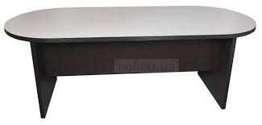

Малюнок 5. Стіл для конференцій

Малюнок 7. Макет кімнати ЛідерS клас

